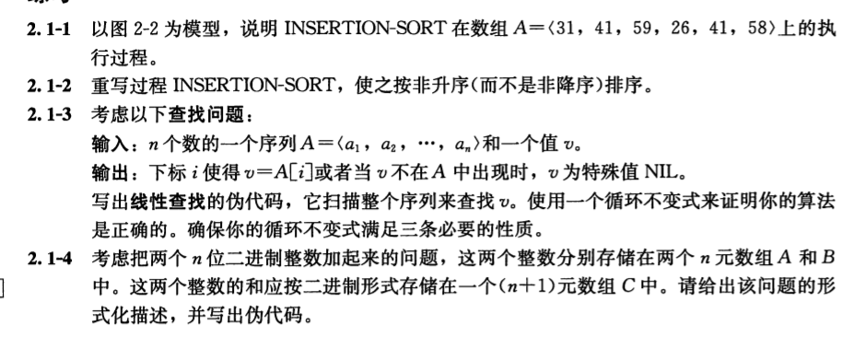
2.1-1：
31
31 41
31 41 59
26 31 41 59
26 31 41 41 59
26 31 41 41 58 59

2.1-2
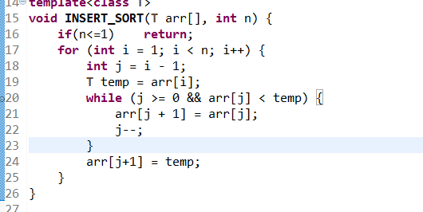
2.1-3
For j=1 to A.length
If A[j]==v:
Return j
J = j+1
2.1-4
从低位开始加，如果进位则领前一位+1，类似于leetcode 第三题
For j=n to 1
Res[j] = (a[j]+b[j])%2
Res[j-1] = (a[j]+b[j])/2
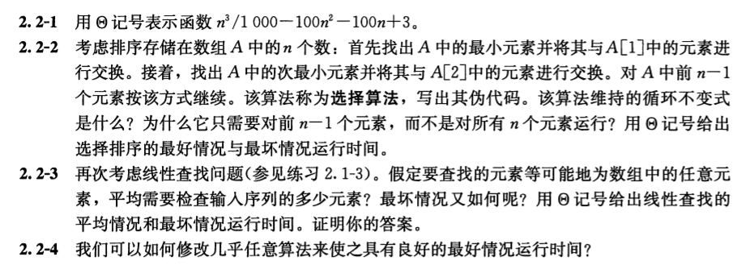
2.2-1
O(n**3)
2.2-2
For i=1 to A.length-1 n-1
Max=A[i] 1
MaxIndex = i 1
For j=i+1 to A.length n
Max = A[j]>Max?A[j]:Max 1
MaxIndex = A[j]>Max?j:MaxIndex 1
Swap(a[i],a[maxIndex]) 3(n-1)

T(n) = (n-1)*3(n-1) + (n-1)*2 + (n-1)*2n
=O(n**2)
2.2-3
平均 (1+2+3+4+5+6+。。。。+n)/n
= [n(n+1)]/(2*n)=n+1/2
最坏 n

2.2-4
(不会，下面是百度到的一个答案，原文链接:
http://blog.csdn.net/newdye/article/details/8891916)
为了使一个给定的算法有一个较好的最佳情况运行时间，我们构造一个条件，这个条件满足两点：1.我们知道在这个条件下问题的近似最佳解决方法；2.这个近似的最佳解决方法的时间复杂度对这个问题十分理想。在这个条件下，我们的算法首先测试一下输入是否满足条件，如果满足了，直接输出结果。
实际上，此a good best-case running time，即非a good best-case running time，是名a good best-case running time。

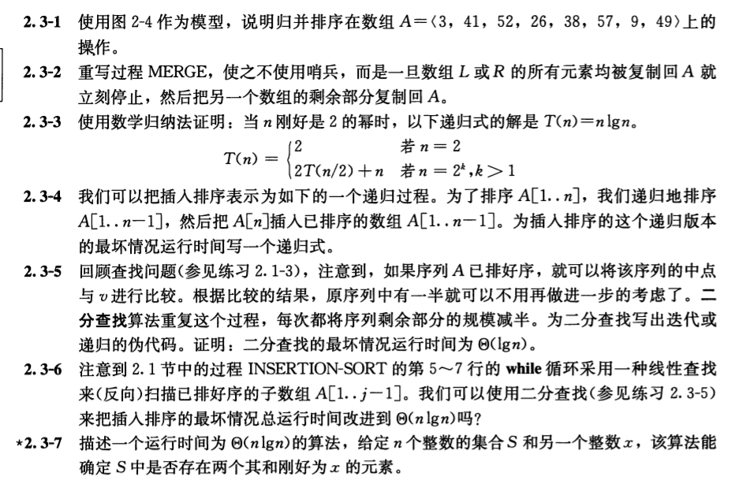

2.3-1

3,41,52,26,38,57,9,49
3,41,52,26
38,57,9,49
3,41
52,26
38,57
9,49
3
41
52
26
38
57
9
49

2.3-2

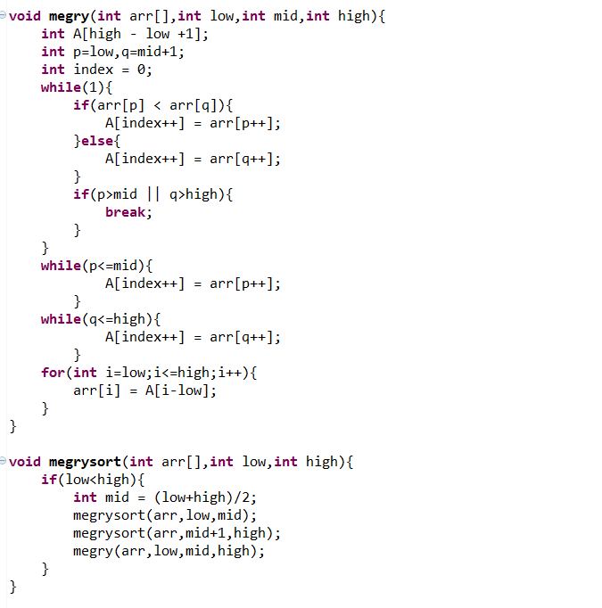
2.3-3
当n=2^1的时候
T(n) = 2* lg2 = 2 符合原题
假设当 n = 2^k 的时候符合
T(2^k) = 2^k lg 2^k = k* 2^k
但n = 2^(k+1)
T(2^(k+1)) = 2*T(2^k)+2^(K+1) = K*2^(k+1) +2^(k+1) = (K+1)*2^(K+1) = 2^(K+1) * lg(2*(K+1))
2.3-4
伪代码:
INSERT_SORT(A,n)
J=A[n]
I=n-1
While(i>0 && A[i]>J)
A[i+1] = A[i]
I--
A[++i] = j

最坏的情况，每次都循环n次,
T(n) = 1*0+2*1+3*2+.....+n*(n-1)
2.3-5
最坏的情况就是二分到只有1个元素的时候才找到，而从n到1需要lg(n)。
2.3-6
不可以，因为每次迭代的过程中，数组会发生变化
2.3-7
n次迭代，每次迭代都对数组进行排序，数组的查找算法为二分法，如果发现数组内含有x-A[i]就返回。

思考题:
